- 单项选择题
1、
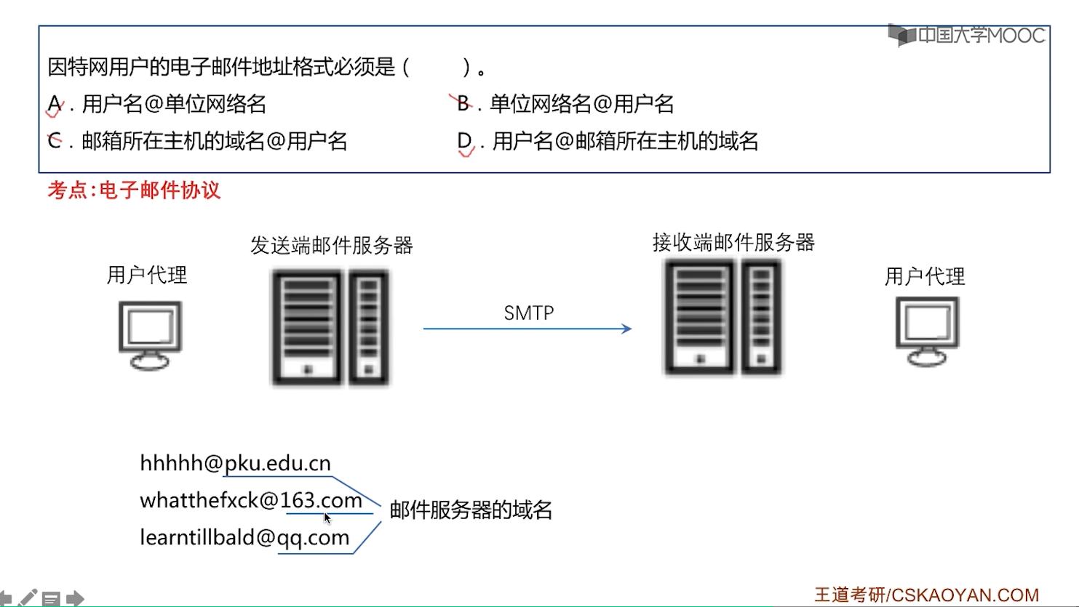
用户代理：不限于手机、电脑、平板上的邮件应用或者浏览器。

理解：
1747838299@qq.com：@前面的是用户名，@后面的是要发送的邮件服务器的域名，如果为“qq.com”就是腾讯的邮件服务器，如果为163.com就是网易的邮件服务器，如果为baidu.com就是百度的邮件服务器。

我们在发送电子邮件的时候，以QQ邮箱为例来进行分析：
①我们在发送一个电子邮件的时候，需要指明要发送的邮件人，如发送给“1747838299@qq.com”这个邮件人一封电子邮件。
②此时用户代理（QQ邮箱发送软件或QQ邮箱的网页）会先将这封邮件发送给发送段的邮件服务器，然后发送段的邮件服务器再“qq.com”这个域名指示的“腾讯邮件服务器”，使用SMTP协议将这封邮件发送给“腾讯邮件服务器”。
③接收方（1747838299）就可以使用接收方的用户代理（QQ邮箱或QQ邮箱的网页）从“qq.com”这个域名指示的“腾讯邮件服务器”上来下载（接收）这个文件。（由于并不是直接发送给接收端的用户代理，而是发送给接收端邮件服务器qq.com的，接收端的用户代理需要将这封电子邮件下载下来，这也就是为什么QQ邮箱中收到一封电子邮件后还需要进行下载才能够查看）

3、
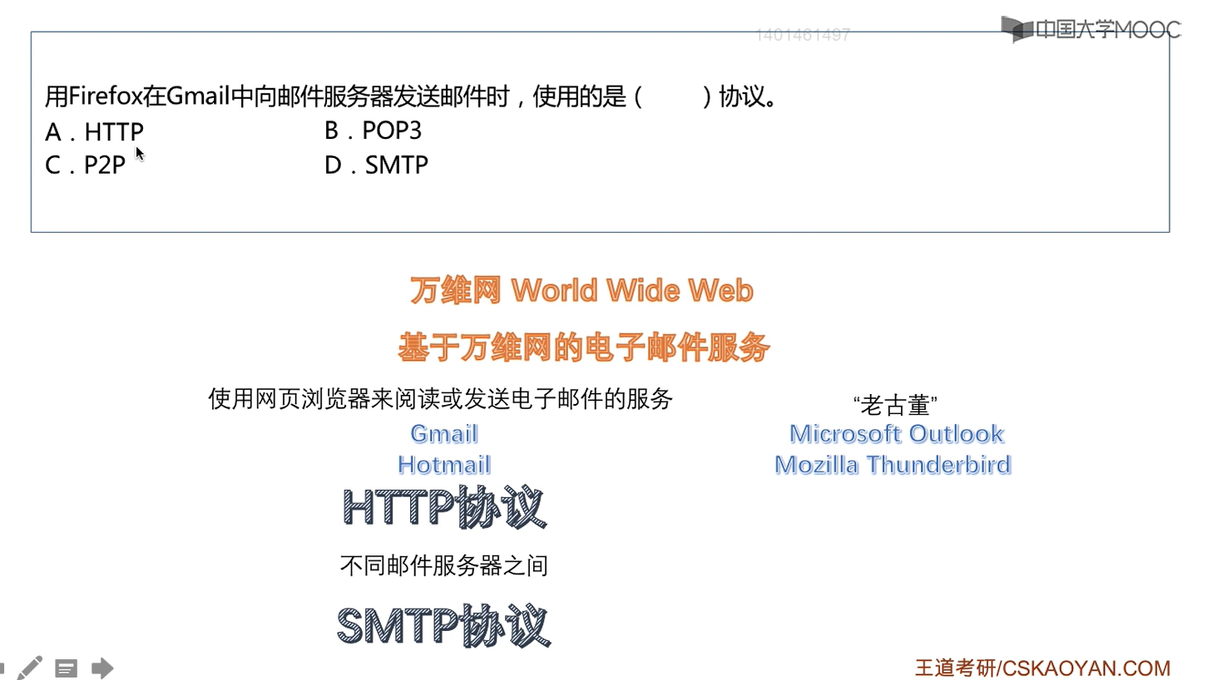
注意：
如果是使用浏览器，比如Firefox（火狐浏览器）、百度浏览器、谷歌浏览器来发送或者接收（浏览）电子邮件的时候一般使用的是HTTP协议，而不是POP3协议。

6、
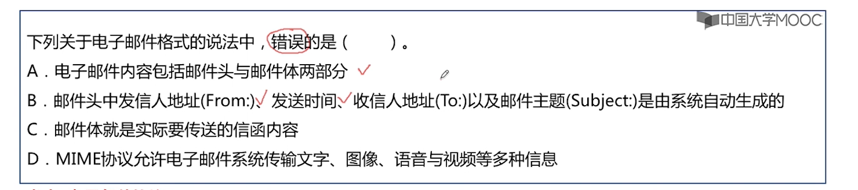
解析：
A、B选项：
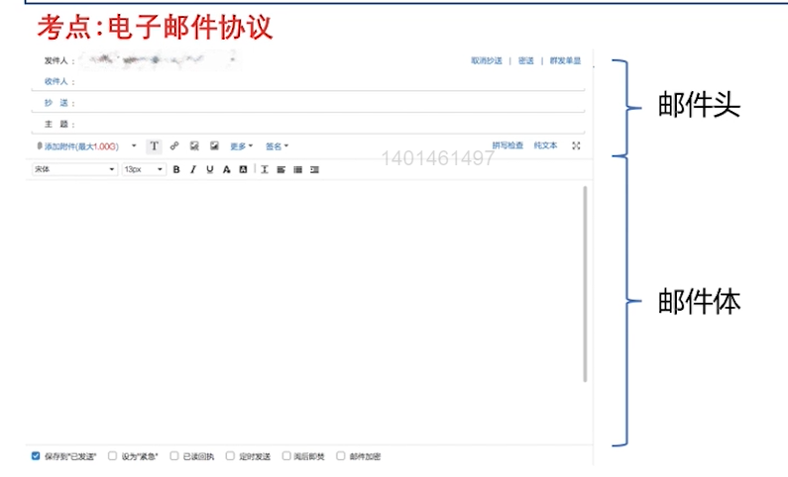
从上图中我们可以看出来，电子邮件内容包括“邮件头”和“邮件体”两部分。
其中，邮件头中“发送人”是不需要我们填写的，是由系统自动生成的；邮件头中“发送时间”也是不需要我们填写的，是由系统自动生成的；邮件头中“收件人地址”则不可能由系统自动声称，肯定是需要我们填写的；邮件头中“邮件主题”是可以由系统自动生成的，如果我们不填写邮件主题，那么通常情况下会根据我们填写的附件或者我们前面正文中的一些字由系统自动生成。

D选项：
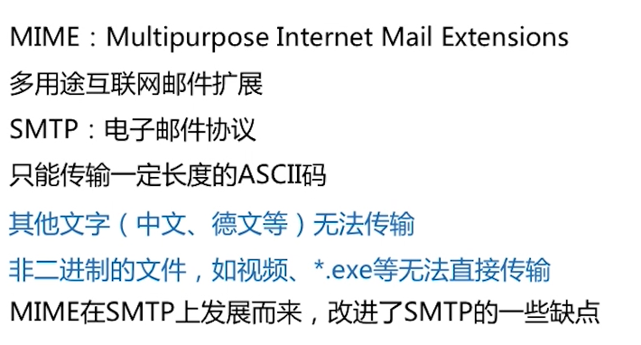

7、
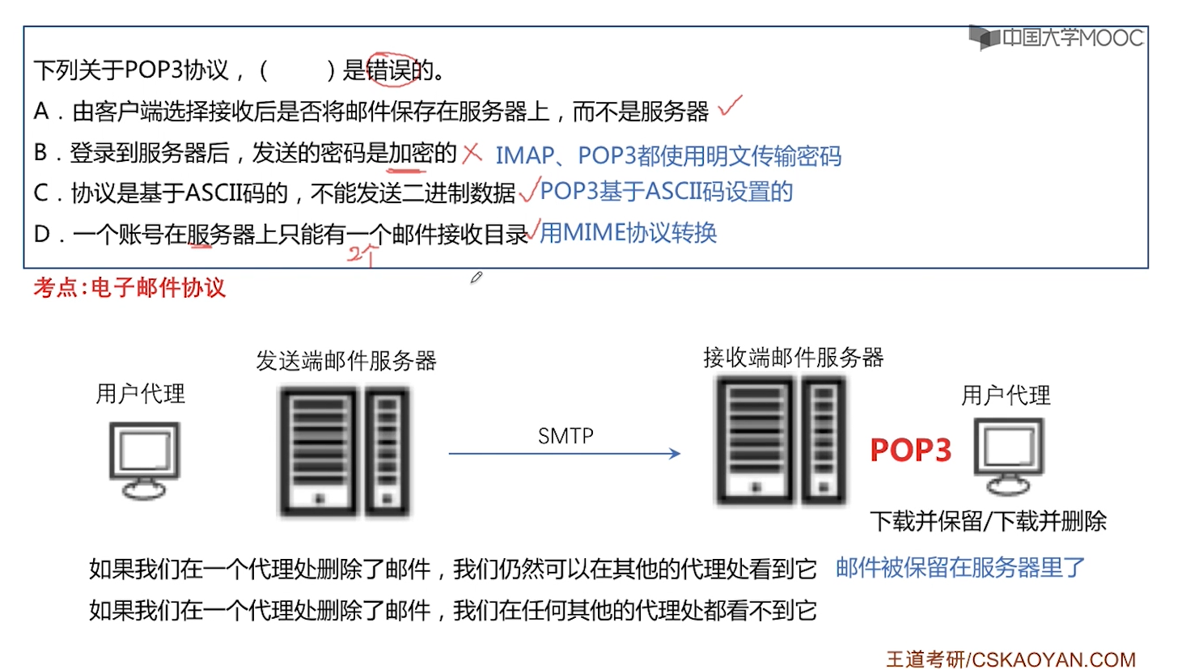
A选项：
客户端（用户代理）在查看这个邮件的时候可以选择是“下载并保留”还是“下载并删除”，如果选择的是“下载并保留”，则通过这个电脑端的用户代理下载了这个电子邮件，也就是查看这个电子邮件的时候，这个电子邮件还是会保留在接收端的邮件服务器中的。此时是可以使用其他的用户代理（如手机、平板上的浏览器或应用软件，或电脑上的浏览器）接着进行查看这个邮件的。

如果选择的是“下载并删除”，则通过这个电脑端的用户代理下载了这个电子邮件，也就是查看这个电子邮件的时候，这个电子邮件是并不会保留在邮件服务器中的，此时是没有办法通过其他的用户代理来查看这个电子邮件的。

C选项：
二进制文件就是一些图形、视频文件，POP3协议和SMTP协议一样，都是只能够处理（SMTP是发送，POP3是接收）纯ASCLL码文本的邮件的。（纯ASCLL码文本就是纯ASCLL字符）

D选项：
记住：一个账户在一个邮件服务器上只能够有一个邮件接收目录。

10、
有连接的一般是可靠的，无连接的一定是不可靠的，因此排除BC。

- 综合题
1、
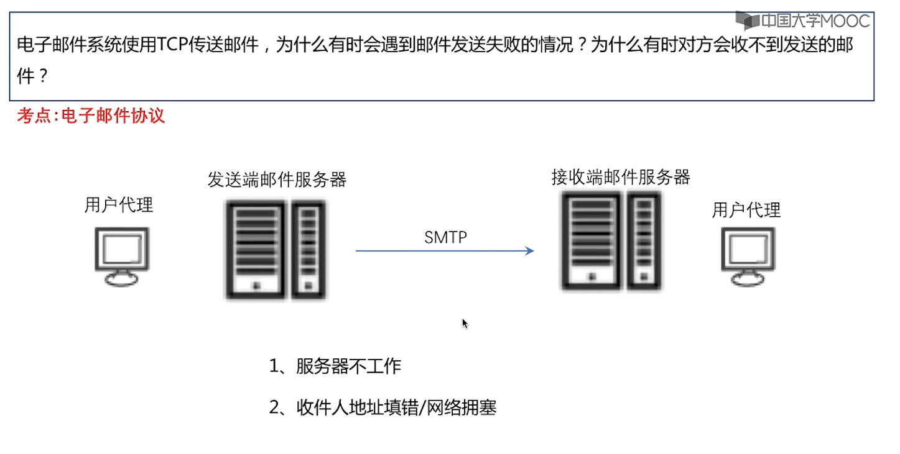

3、
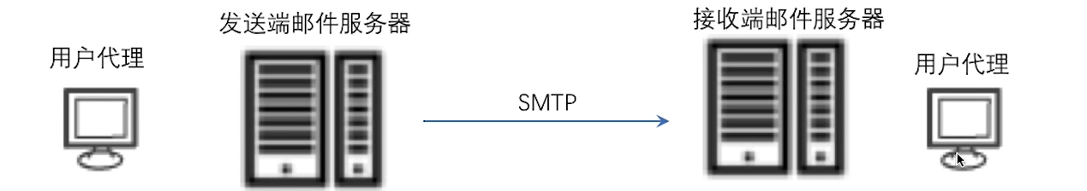
我们在用户代理上编写好一个电子邮件之后，就会将这个电子邮件发往一个发送端的邮件服务器，发送端的邮件服务器会隔一段固定时间检查一下是否有新的邮件到来，如果有的话，就会发起一个SMTP的连接，连接到一个接收端的邮件服务器，接收端的邮件服务器也是会每隔一段时间就扫描一下，是否有新的邮件到来，如果有的话，它就会将这个邮件发送给对面的用户代理，这个时候收件人就可以使用自己的电子设备来接收这封电子邮件。

注意：接收端的邮件服务器发送给用户代理的提示是自动地进行的，此时用户代理（应用）会提示我们来了一封新的电子邮件。（如当我们登录QQ之后，QQ上的邮箱模块会提示我们来一封新的电子邮件了）

